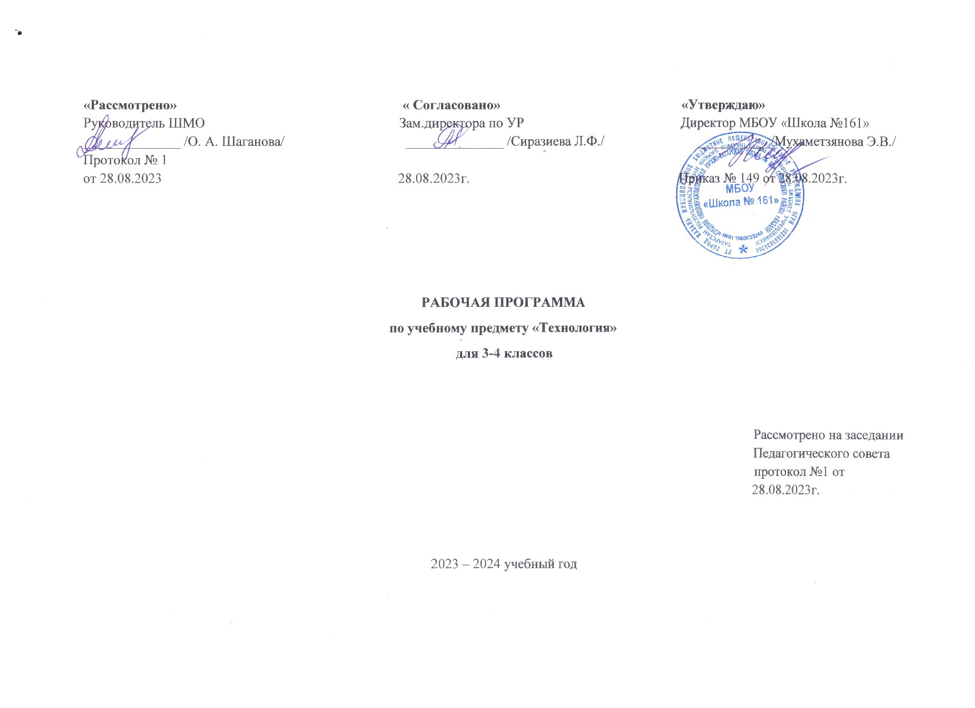

3 класс
- Планируемые результаты освоения учебного предмета

№ | Название раздела | Предметные результаты |  | Метапредметные результаты | Личностные результаты
№ | Название раздела | Ученик научится | Ученик получит возможность научиться | Метапредметные результаты | Личностные результаты
1 | Общекультурные и общетрудовые компетенции.  Основы культуры труда, самообслуживания | - иметь представление о наиболее распространённых в своём регионе традиционных народных промыслах и ремёслах, современных профессиях (в том числе профессиях своих родителей) и описывать их особенности;  - понимать общие правила создания предметов рукотворного мира: соответствие изделия обстановке, удобство (функциональность), прочность, эстетическую выразительность — и руководствоваться ими в практической  деятельности;  - планировать и  выполнять практическое задание (практическую | - уважительно относиться к труду людей;  - понимать культурно- историческую ценность традиций, отражённых в предметном мире, в том числе традиций трудовых династий как своего региона, так и страны, и уважать их;  - понимать особенности проектной деятельности, осуществлять под руководством учителя элементарную проектную деятельность в малых группах: разрабатывать замысел, искать пути его реализации, воплощать его в продукте, демонстрировать готовый продукт (изделия,  комплексные работы, социальные услуги). | Регулятивные УУД:  - определять с помощью учителя и самостоятельно цель деятельности на уроке;  - учиться выявлять и формулировать учебную проблему совместно с учителем (в ходе анализа предлагаемых заданий, образцов изделий);  - учиться планировать практическую деятельность на уроке;  - под контролем учителя выполнять пробные поисковые действия (упражнения) для выявления оптимального решения проблемы (задачи);  - учиться предлагать из числа освоенных конструкторско-  технологические приемы и способы выполнения | - объяснять свои чувства и ощущения от восприятия объектов, иллюстраций, результатов трудовой деятельности человека- мастера;  - уважительно относиться к чужому мнению, к результатам труда мастеров;  - понимать исторические традиции ремесел, положительно относиться к труду людей ремесленных профессий.

 |  | работу) с опорой на инструкционную карту; при необходимости вносить коррективы в выполняемые действия;  - выполнять доступные действия по самообслуживанию и  доступные виды домашнего труда. |  | отдельных этапов изготовления изделий (на основе продуктивных заданий в учебнике);  - работать по совместно с учителем составленному плану, используя необходимые дидактические средства  - осуществлять контроль точности выполнения операций;  - определять в диалоге с учителем успешность выполнения своего задания. Познавательные УУД:  - наблюдать конструкции и образы объектов природы и окружающего мира, результаты творчества мастеров родного края;  - сравнивать конструктивные и декоративные особенности предметов быта и осознавать их связь с выполняемыми утилитарными функциями, понимать особенности декоративно-прикладных изделий, называть используемые для рукотворной деятельности материалы;  - учиться понимать
2 | Технология ручной обработки материалов.  Элементы графической грамоты | - на основе полученных представлений о многообразии материалов, их видах, свойствах, происхождении, практическом применении в жизни осознанно подбирать доступные в обработке материалы для изделий по декоративно- художественным и конструктивным свойствам в соответствии с поставленной задачей;  - отбирать и выполнять в зависимости от свойств освоенных материалов оптимальные и доступные технологические приёмы их ручной обработки (при разметке деталей, их выделении из заготовки,  формообразовании, сборке и отделке изделия); | - отбирать и выстраивать оптимальную технологическую последовательность реализации собственного или предложенного учителем замысла;  - прогнозировать конечный практический результат и самостоятельно комбинировать художественные технологии в соответствии с конструктивной или декоративно- художественной задачей.

 |  | - применять приёмы рациональной безопасной работы ручными инструментами: чертёжными (линейка, угольник, циркуль), режущими (ножницы) и колющими (швейная игла);  - выполнять символические действия моделирования и преобразования модели и работать с простейшей технической документацией: распознавать простейшие чертежи и эскизы, читать их и выполнять разметку с опорой на них; изготавливать плоскостные и объёмные изделия по простейшим чертежам, эскизам,  схемам, рисункам. |  | необходимость использования пробно- поисковых практических упражнений для открытия нового знания и умения;  - с помощью учителя исследовать конструкторско- технологические и декоративно- художественные особенности объектов, искать наиболее целесообразные способы решения задач из числа освоенных;  - самостоятельно делать простейшие обобщения и выводы. Коммуникативные УУД:  - уметь слушать учителя и одноклассников, высказывать свое мнение;  - уметь вести небольшой познавательный диалог по теме урока, коллективно анализировать изделия;  - вступать в беседу и обсуждение на уроке и в жизни;  - учиться выполнять предлагаемые задания в паре, группах.
3 | Конструирование и моделирование | - анализировать устройство изделия: выделять детали, их форму, определять взаимное расположение, виды соединения деталей;  - решать простейшие  задачи конструктивного характера по изменению | - соотносить объёмную конструкцию, основанную на правильных геометрических формах, с изображениями их развёрток;  - создавать мысленный  образ конструкции с целью решения определённой

 |  | вида и способа соединения деталей: на достраивание, придание новых свойств конструкции, а также другие доступные и сходные по сложности задачи;  - изготавливать несложные конструкции изделий по рисунку, простейшему чертежу или эскизу, образцу и доступным заданным  условиям. | конструкторской задачи или передачи определённой художественно- эстетической информации, воплощать этот образ в материале.
4 | Практика работы на компьютере | - выполнять на основе знакомства с персональным компьютером как техническим средством, его основными устройствами и их назначением базовые действия с компьютером и другими средствами ИКТ, используя безопасные для органов зрения, нервной системы, опорно- двигательного аппарата эргономичные приёмы работы; выполнять компенсирующие  физические упражнения (мини-зарядку); | - пользоваться доступными приёмами работы с готовой текстовой, визуальной, звуковой информацией в сети Интернет, а также познакомится с доступными способами её получения, хранения, переработки.

- пользоваться компьютером для поиска и воспроизведения необходимой информации;
- пользоваться компьютером для решения доступных учебных задач с простыми информационными объектами (текстом, рисунками, доступными
электронными ресурсами).

- Содержание учебного предмета

№ | Название раздела | Краткое содержание
1 | Общекультурные и общетрудовые компетенции (знания, умения и способы  деятельности). Основы  культуры труда, самообслуживание | Трудовая деятельность и её значение в жизни человека. Разнообразие предметов рукотворного мира: архитектура и декоративно-прикладного искусства разных народов России (татарского, русского народов).  Рациональное размещение на рабочем месте материалов и инструментов, распределение рабочего времени. Элементарная творческая и проектная деятельность (создание замысла, его детализация и воплощение). Выполнение доступных видов работ по самообслуживанию, домашнему труду, оказание доступных видов помощи малышам, взрослым и сверстникам.
2 | Технология ручной обработки материалов. Элементы графической грамоты | Экономное расходование материалов. Выбор материалов по их декоративно-художественным и конструктивным свойствам, использование соответствующих способов обработки материалов в зависимости от назначения изделия.  Общее представление о технологическом процессе: анализ устройства и назначения изделия; выстраивание последовательности практических действий и технологических операций; подбор материалов и инструментов; экономная разметка; обработка с целью получения деталей, сборка, отделка изделия; проверка изделия в действии, внесение необходимых дополнений и изменений. Называние и выполнение основных технологических операций ручной обработки материалов: формообразование деталей (сгибание, складывание и др.).  Использование измерений и построений для решения практических задач. Виды условных графических изображений: рисунок, простейший чертёж, эскиз, развёртка, схема (их узнавание). Назначение линий чертежа  (контур, линия надреза, сгиба, размерная, осевая, центровая, разрыва). Чтение условных графических изображений. Изготовление изделий по схеме.
3 | Конструирование и моделирование | Основные требования к изделию (соответствие материала, конструкции и внешнего оформления назначению изделия).  Конструирование и моделирование изделий из различных материалов по образцу, рисунку, простейшему чертежу или эскизу и по заданным условиям. Конструирование и моделирование на компьютере и в  интерактивном конструкторе.
4 | Практика работы на компьютере | Соблюдение безопасных приёмов труда при работе на компьютере; бережное отношение к техническим устройствам. Простейшие приёмы поиска информации: по ключевым словам. Простейшие приёмы поиска информации: по каталогам. Работа готовыми материалами на электронных носителях. Работа с ЦОР (цифровыми образовательными ресурсами). Использование рисунков из ресурсов компьютера, программ Word и Power Point.

- Тематическое планирование

№ | Название раздела | Количество часов
1 | Общекультурные и общетрудовые компетенции Основы культуры труда,  самообслуживание | 4
2 | Технология ручной обработки материалов. Элементы графической грамоты | 18
3 | Конструирование и моделирование | 9
4 | Практика работы на компьютере | 4
 | Итого | 35

- класс

- Планируемые результаты изучения предмета

№ | Название раздела | Предметные результаты |  | Метапредметные результаты | Личностные результаты
№ | Название раздела | Ученик научится | Ученик получит возможность научиться | Метапредметные результаты | Личностные результаты
1 | Общекультурные и общетрудовые компетенции.  Основы культуры труда, самообслуживания | - иметь представление о наиболее распространённых в своём регионе традиционных народных промыслах и ремёслах, современных профессиях (в том числе профессиях своих родителей) и описывать их особенности;  - понимать общие правила создания предметов рукотворного мира: соответствие изделия обстановке, удобство (функциональность), прочность, эстетическую выразительность - и руководствоваться ими в практической деятельности;  - планировать и выполнять практическое задание (практическую работу) с опорой на инструкционную карту; при необходимости  вносить коррективы в | - уважительно относиться к труду людей;  - понимать культурно- историческую ценность традиций, отражённых в предметном мире, в том числе традиций трудовых династий как своего региона, так и страны, и уважать их;  - понимать особенности проектной деятельности, осуществлять под руководством учителя элементарную проектную деятельность в малых группах: разрабатывать замысел, искать пути его реализации, воплощать его в продукте, демонстрировать готовый продукт (изделия, комплексные работы, социальные услуги). | Регулятивные УУД:  - самостоятельно формулировать цель урока после предварительного обсуждения;  - уметь с помощью учителя анализировать предложенное задание, отделять известное и неизвестное;  - уметь совместно с учителем выявлять и формулировать учебную проблему;  - под контролем учителя выполнять пробные поисковые действия (упражнения) для  выявления оптимального решения проблемы (задачи);  - выполнять задание по составленному под контролем учителя плану, сверять свои действия с ним;  - осуществлять текущий в точности выполнения технологических операций (с  помощью простых и сложных | - оценивать жизненные ситуации (поступки,  явления, события) с точки зрения собственных ощущений (явления, события), соотносить их с общепринятыми нормами и ценностями; оценивать (поступки) в  предложенных ситуациях, отмечать конкретные поступки, которые можно характеризовать как хорошие или плохие;  - описывать свои чувства и ощущения от созерцаемых произведений искусства, изделий декоративно- прикладного характера,  уважительно относиться к результатам труда мастеров;  - принимать другие

 |  | выполняемые действия;  - выполнять доступные действия по самообслуживанию и  доступные виды домашнего труда. |  | по конфигурации шаблонов чертёжных инструментов)  итоговый контроль общего качества выполненного изделия, задания;  - проверять модели в действии, вносить необходимые конструктивные доработки.  - в диалоге с учителем учиться вырабатывать критерии оценки и определять степень успешности выполнения своей работы и работы всех, исходя из имеющихся критериев.  Познавательные УУД:  - искать и отбирать необходимые для решения учебной задачи источники информации в учебнике (текст, иллюстрация, схема, чертёж, инструкционная карта), энциклопедиях, справочниках, Интернете;  - добывать новые знания в процессе наблюдений, рассуждений и обсуждений материалов учебника, выполнения пробных поисковых упражнений;  - перерабатывать полученную информацию: сравнивать и классифицировать факты и  явления;  - определять причинно- | мнения и высказывания, уважительно относиться к ним;  – опираясь на освоенные изобразительные и конструкторско- технологические знания и умения, делать выбор способов реализации предложенного или собственного замысла.
2 | Технология ручной обработки материалов.  Элементы графической грамоты | - на основе полученных представлений о многообразии материалов, их видах, свойствах, происхождении, практическом применении в жизни осознанно подбирать доступные в обработке материалы для изделий по декоративно- художественным и конструктивным свойствам в соответствии с поставленной задачей;  - отбирать и выполнять в зависимости от свойств освоенных материалов оптимальные и доступные технологические приёмы их ручной обработки (при разметке деталей, их выделении из заготовки, формообразовании, сборке и отделке изделия);  - применять приёмы рациональной безопасной работы ручными  инструментами: | - отбирать и выстраивать оптимальную технологическую последовательность реализации собственного или предложенного учителем замысла;  - прогнозировать конечный практический результат и самостоятельно комбинировать художественные технологии в соответствии с конструктивной или декоративно- художественной задачей.

 |  | чертёжными (линейка, угольник, циркуль), режущими (ножницы) и колющими (швейная игла);  - выполнять символические действия моделирования и преобразования модели и работать с простейшей технической документацией: распознавать простейшие чертежи и эскизы, читать их и выполнять разметку с опорой на них; изготавливать плоскостные и объёмные изделия по  простейшим чертежам, эскизам, схемам, рисункам. |  | следственные связи изучаемых явлений, событий;  - делать выводы на основе обобщения полученных знаний;  - преобразовывать информацию: представлять информацию в виде текста, таблицы, схемы (в информационных проектах) Коммуникативные УУД:  - донести свою позицию до других: оформлять свои мысли в устной и письменной речи с учётом своих учебных и жизненных речевыхситуаций;  - донести свою позицию до других: высказывать свою точку зрения и пытаться её обосновать, приводя аргументы;  - слушать других, пытаться принимать другую точку зрения, быть готовым изменить свою точку зрения.  - уметь сотрудничать,  выполняя различные роли в группе, в совместном решении проблемы (задачи);  - уважительно относиться к позиции другого, пытаться договариваться.
3 | Конструирование и моделирование | - анализировать устройство изделия: выделять детали, их форму, определять взаимное расположение, виды соединения деталей;  - решать простейшие задачи конструктивного характера по изменению вида и способа соединения деталей: на достраивание, придание новых свойств конструкции, а также другие доступные и сходные по сложности задачи;  - изготавливать несложные | - соотносить объёмную конструкцию, основанную на правильных геометрических формах, с изображениями их развёрток;  - создавать мысленный образ конструкции с целью решения определённой конструкторской задачи или передачи определённой художественно- эстетической информации, воплощать этот образ в материале.

конструкции изделий по рисунку, простейшему чертежу или эскизу, образцу и доступным заданным
условиям.
4 | Практика работы на компьютере | - выполнять на основе знакомства с персональным компьютером как техническим средством, его основными устройствами и их назначением базовые действия с компьютером и другими средствами ИКТ, используя безопасные для органов зрения, нервной системы, опорно- двигательного аппарата эргономичные приёмы работы; выполнять компенсирующие физические упражнения (мини-зарядку);  - пользоваться компьютером для поиска и воспроизведения необходимой информации;  - пользоваться компьютером для решения доступных учебных задач с простыми информационными объектами (текстом, рисунками, доступными  электронными ресурсами). | - пользоваться доступными приёмами работы с готовой текстовой, визуальной, звуковой информацией в сети Интернет, а также познакомится с доступными способами её получения, хранения, переработки.

- Содержание учебного предмета

№ | Название раздела | Краткое содержание
1 | Общекультурные и общетрудовые компетенции. Основы культуры труда, самообслуживания | Общие понятия: Трудовая деятельность и её значение в жизни человека. Рукотворный мир как результат труда человека; разнообразие предметов рукотворного мира разнообразие предметов рукотворного мира разных народов России (татарского народа). Элементарные общие правила создания предметов рукотворного мира. Бережное отношение к природе как источнику сырьевых ресурсов. Мастера и их профессии; традиции и творчество мастера в создании предметной среды (общее представление).  . Анализ задания, организация рабочего места в зависимости от вида работы, планирование трудового процесса. Отбор и анализ информации, её использование в организации работы. Работа в малых группах, осуществление сотрудничества, выполнение социальных ролей. Несложные коллективные, групповые и индивидуальные проекты. Культура межличностных отношений в совместной деятельности. Элементарная творческая и проектная деятельность (создание замысла, его детализация и воплощение). Система коллективных, групповых и  индивидуальных проектов. Выполнение доступных видов работ по самообслуживанию, домашнему труду
2 | Технология ручной обработки материалов | Общее понятие о материалах, их происхождении. Многообразие материалов и их практическое применение. Подготовка материалов к работе.  Инструменты и приспособления для обработки материалов (знание названий используемых инструментов), выполнение приёмов их рационального и безопасного использования.  Общее представление о технологическом процессе. Называние и выполнение основных технологических операций ручной обработки материалов. Разметка деталей с опорой на простейший чертеж, эскиз.
3 | Конструирование и моделирование | Общее представление о конструировании изделий как создании конструкции. Понятие о конструкции изделия; различные виды конструкции и способы их сборки. Виды и способы соединения деталей. Моделирование изделий из различных материалов по рисунку. Основные требования к изделию (соответствие материала, конструкции и внешнего оформления назначению изделия).  Конструирование и моделирование изделий из различных материалов по образцу, рисунку, простейшему чертежу или эскизу.
4 | Практика работы на компьютере | Работа с простыми информационными объектами (текст, таблица, схема, рисунок): преобразование, создание, сохранение, удаление. Создание небольшого текста по интересной детям тематике. Вывод текста на принтер.  Использование рисунков из ресурса компьютера, программ Word и Power Point.

- Тематическое планирование

№ | Название раздела | Количество часов
1 | Общекультурные и общетрудовые компетенции Основы культуры труда,  самообслуживание | 7
2 | Технология ручной обработки материалов. Элементы графической грамоты | 8
3 | Конструирование и моделирование | 14
4 | Практика работы на компьютере | 6
 | Итого | 35

